1.A

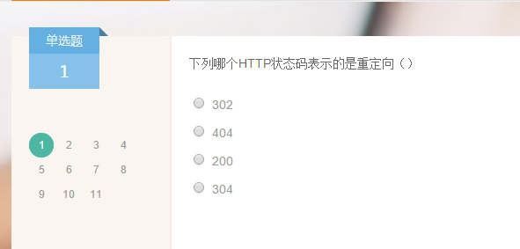

2.C



3.C

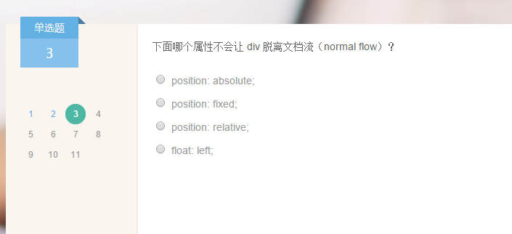

4.D

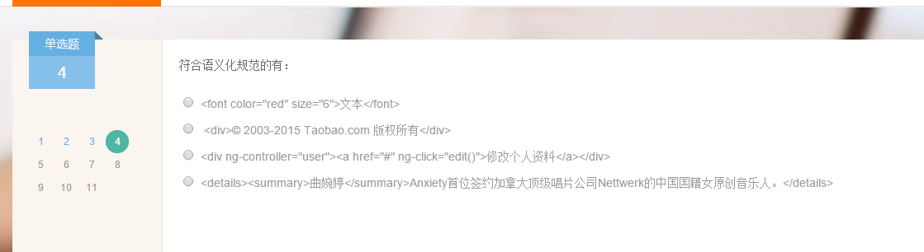

5.A

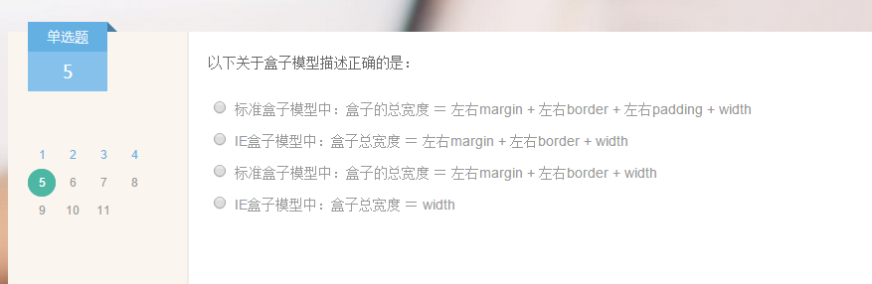

6.Function compare(a,b){ return b-a};

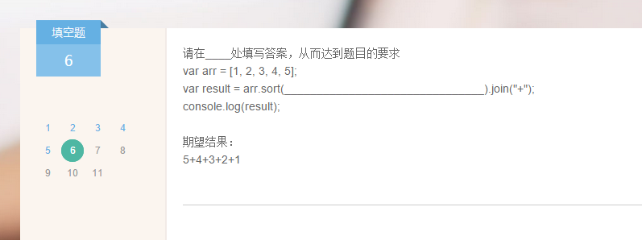

7.propName=="render"&&obj.hasOwnProperty(propName)

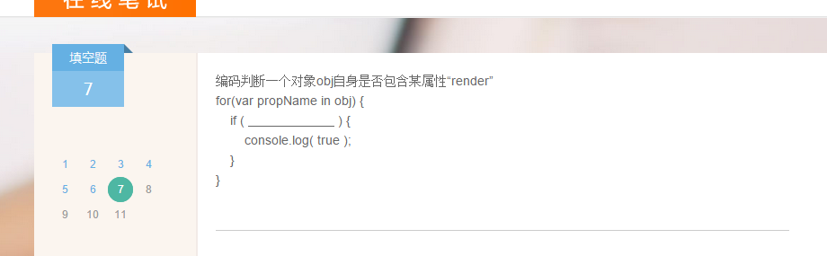

8.Num+sum(num-1)

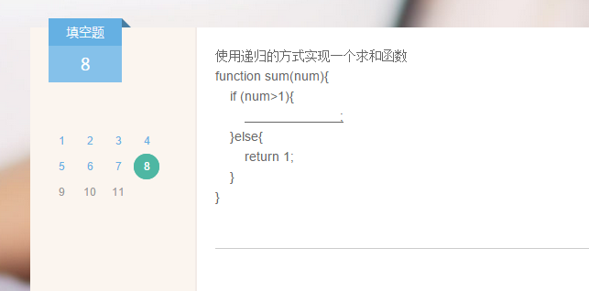

9.str.replace(/\s+/g, ' ');

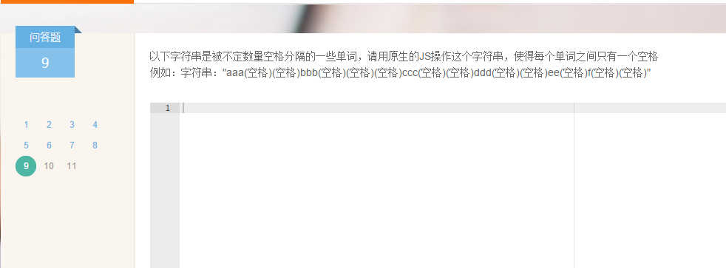

10.

在移动端由于click延迟出现点透的现象

点头问题出现场景：

A/B两个层（A上B下）上下z轴重叠；上层的A点击后消失或移开；B元素本身有默认click事件（如a标签或 B绑定了click事件。

点击A/B重叠的部分，就会出现点透的现象。

解决方案:

1.在移动端有关于触摸事件应尽量使用touch相关事件，

2.对于B元素本身存在默认click事件的情况,应及时取消A元素的默认点击事件，从而阻止click事件的产生。

3.对于遮盖浮层，由于遮盖浮层的点击即使有小延迟也是没有关系的，反而会有疑似更好的用户体验，所以这种情况，可以针对遮盖浮层自己采用click事件，这样就不会出现点透问题

4.可以使用fastclick、hammer等通用库解决该问题。

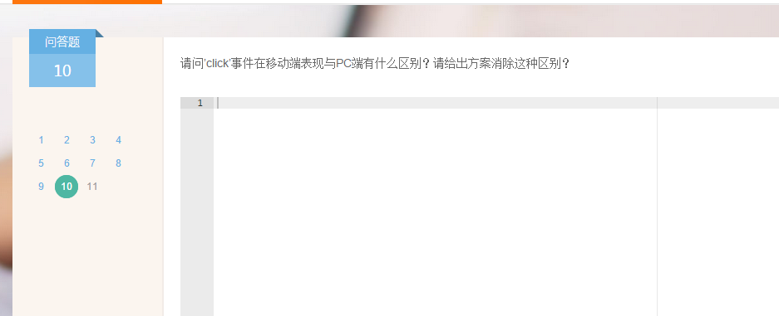

11. <!DOCTYPE html>

<html>

<head>

<meta http-equiv="Content-Type" content="textml; charset=utf-8" />

<title></title>

<style>

body{

text-align:center;

}

</style>

</head>

<body >

<div style="width:50%;float:left;"><img src="img1.jpg"/></div>

<div style="width:50%;float:right;"><img src="img2.jpg"/></div>

<div style="width:50%;float:left;"><img src="img3.jpg"/></div>

<div style="width:50%;float:right;"><img src="img4.jpg"/></div>

</body>

</html>

